別添
参考データ

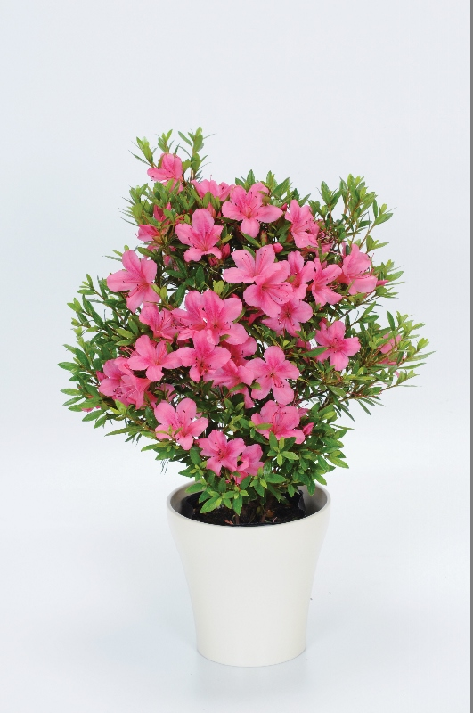
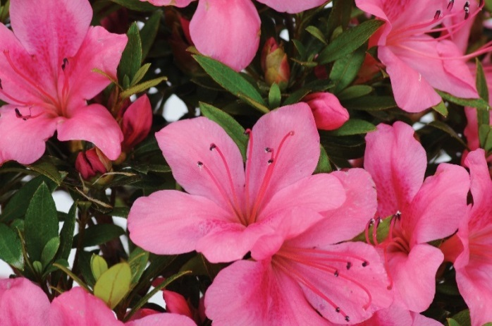
○樹種別写真

三重サツキ（大盃）

○使用場面写真
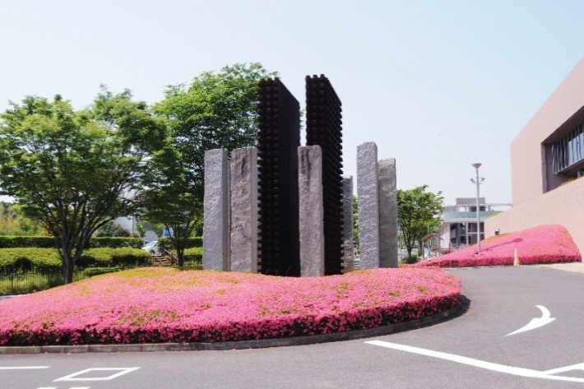

三重県総合文化センター

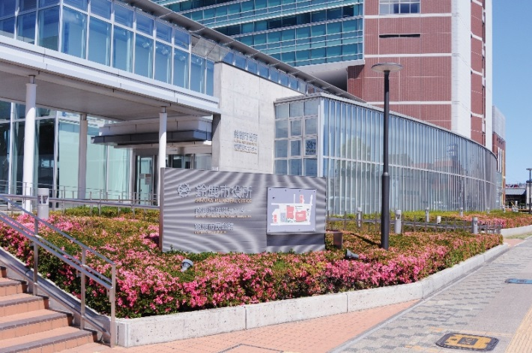

鈴鹿市役所

○三重サツキ（大盃）について

【品種の特徴】
・学名：Rhododendron indicum ツツジ科ツツジ属
・原産地：本州（神奈川県西部・中部地方～近畿地方、山口県）～九州（屋久島）
・最終樹高：耐寒性 常緑低木 1ｍ
・最終葉張り：１ｍ
・成長速度：普通（０．３ｍ／年）
・開花期：花５月
・類似品種：ツツジ
・植栽適地：南東北～沖縄
・耐暑性強、耐病性強、日陰に強い、刈込に耐える、潮風に強い、大気汚染に強い
・用途：鉢植え、生垣、グランドカバー、切花、街路樹、緑地帯、学校、公園、ゴルフ場等

・定番のサツキはこの品種です。
・江戸時代から栽培が始まり、変化に富んだ多様な品種が作られ、現在では２千以上の品種があります。
・盆栽や鉢植、庭木として栽培されています。
・和名の由来は、他のツツジ類より花期が遅く、陰暦の5月に花が咲くことによります。
・花も美しく、冬季には葉が赤茶色～紫色に美しく紅葉し、独特な姿になります。
・萌芽力が強く、葉が細かく密生することから、グランドカバーにおすすめです。
・日本庭園の刈込にはよく使われているが、洋風の庭にもよく似合います。
・三重県の「三重サツキ」は東京オリンピックの特需によって全国的な産地となりました。
・生垣での植え付け間隔は３０cm間隔をお勧めします。
・好みの高さになったら主幹の芯を止めます。
（主幹を切ると横枝が良く伸びるようになります。）
・横枝は随時剪定をして形を整えます。
・剪定をすると枝が密になります。

